山东环海置业有限公司破产清算案

债权申报须知
各位债权人：
2024年12月25日，日照市岚山区人民法院作出（2024）鲁1103破申5号民事裁定书，裁定受理山东环海置业有限公司破产清算一案。2024年12月25日，日照市岚山区人民法院作出（2024）鲁1103破5号决定书，指定上海锦天城（青岛）律师事务所担任山东环海置业有限公司管理人。为明确债权申报的有关事项，帮助您向山东环海置业有限公司破产管理人顺利申报债权，现就相关注意事项说明如下，请您认真阅读，并按照要求提交债权申报材料。
一、债权申报主体及方式
对破产重整案件终结之日（案号：（2020）鲁1103破2号，2020年12月24日，不含本日）至本次破产清算案件申请被受理之日（即2024年12月25日，含本日）对山东环海置业有限公司（以下简称“环海置业公司”）享有到期或未到期债权的自然人、法人或其他组织，均可以向管理人申报债权。
未到期的债权，在破产申请受理时视为到期，相关债权人可向管理人申报债权。附条件、附期限的债权和诉讼、仲裁未决的债权，相关债权人可向管理人申报债权。对于债务人所欠职工的工资和医疗、伤残补助、抚恤费用等法定职工债权，不必申报但需协助管理人调查，由管理人调查后列出清单并予以公示。
二、负责接受债权申报的主体
山东环海置业有限公司破产管理人及其授权代表是本次破产清算案件中负责接受债权申报工作的唯一法定主体，本次债权申报截止日期为2025年2月10日下午17:00时，请各位债权人按照日照市岚山区人民法院通知的申报期限、具体地点、联系方式及相关要求向管理人申报债权。
三、债权申报方式及主体证明材料
（一）债权申报方式：“线上申报+线下邮寄”
1.线上申报
线上申报链接及二维码：
https://pmsaas.taobao.com/bankruptcy/creditor#/home?caseId=bd30b2f8a47e617376cfb2b7f360c61e
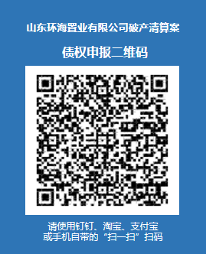
债权人无需前往现场申报。线上申报并经形式审核通过后债权人应在法院确定的债权申报期内向管理人以邮寄方式提交纸质申报材料。债权人应确保文件复印件与原件一致。管理人不收取原件，不承担保管原件的责任。由于债权人邮寄原件造成的原件丢失等损失由债权人承担，管理人不承担相关责任。
特别提示：
线上申报不能取代债权人向管理人邮寄提交纸质债权申报材料。债权人未在债权申报期内提交纸质债权申报材料的，视为没有申报，因此产生的一切法律责任和后果由债权人自行承担。债权人应承诺并保证线上申报与线下纸质材料的信息一致性，对于不一致的，管理人有权要求债权人进行更正、补正。
2.线下邮寄纸质债权申报材料
联系地址：山东省日照市岚山区岚山头街道海滨路333号。
联系人：王律师
联系电话：17667621866
工作时间：工作日上午9:00-12:00，下午14:00-17:00。
债权人邮寄材料时需一并填报有效联系方式，并加入债权人钉钉群（群号：113775000860），钉钉群二维码如下，债权人可扫码入群，入群时请备注和说明债权人姓名或公司名称。
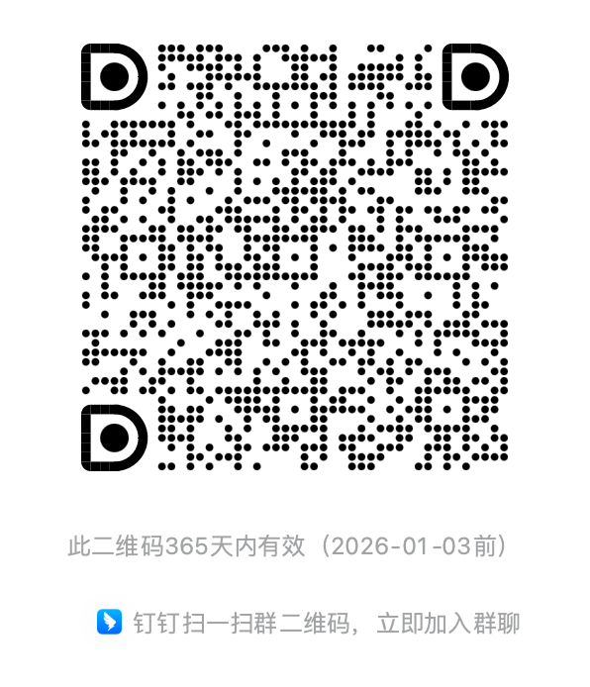
（二）主体证明材料
债权人为机构的，应提供有效的营业执照、事业单位和社团法人登记证书或其他合法证明书（盖章复印件）；法定代表人（负责人）身份证明书（请按给定范本填写）；法定代表人（负责人）身份证等个人有效证件（盖章复印件）。法定代表人（负责人）之外的人员申报的，还应当提交：机构的授权委托书、工作人员身份证明（请按给定范本填写）；代理人的身份证等个人有效证件（盖章复印件），代理人为律师的，请同时提交律师证（盖章复印件）、律师事务所指派函。（如机构债权人与环海置业公司发生债权债务后名称发生变更的，还应提交工商行政部门出具的名称变更证明）
债权人为自然人的，应提供债权人身份证等个人有效证件（签字并按手印的复印件）。债权人委托他人申报的，应当提交：债权人的授权委托书（请按给定范本填写）；代理人的身份证等个人有效证件（签字并按手印的复印件），代理人为律师的，请同时提交律师证（盖章复印件）、律师事务所指派函。
为保证邮寄资料的安全、保密、及时，债权人邮寄申报材料时需通过顺丰快递或邮政快递的方式。
四、《债权申报表》《债权申报书》的填写
申报人应真实、准确、完整填写《债权申报表》，填写债权申报人的基本信息、联系方式、申报债权金额、是否存在担保以及诉讼、仲裁等情况。申报表中的申报编号由管理人填写，债权人无需填写。
《债权申报需提交的材料目录》中应按序填写提交的书面材料名称。
《债权申报表》须写明申报的债权金额、币种、性质、形成原因、经过、有无担保、利息计算方式（如有）等相关事项，可加页。
请各位债权人如实填写债权申报材料目录，并准备相应的证据材料。企业法人等单位债权人，须在《债权申报表》及债权申报材料目录上加盖公章；债权人为自然人的，须在《债权申报表》及债权申报材料目录上由债权人本人签名。各位债权人如认为该表填写空间不够的，可自附续表。
需要特别说明的是，附利息的债权，利息暂计至破产清算申请受理之日，即2024年12月25日，后续管理人将根据《中华人民共和国企业破产法》的相关规定编制债权表提交给债权人会议核查，债权人对山东环海置业有限公司享有的债权的金额及性质最终以日照市岚山区人民法院在破产清算程序中裁定确认为准。
五、债权申报证据清单材料参考
（一）合同（包括但不限于借、贷款合同，购、销货合同等）、协议、备忘录等证明存在债权债务关系的文件；
（二）各类票据、划账单、汇款单、对账单、提货单等合同履行凭证；
（三）债权如有担保的，还须提交抵押合同、质押合同、保证合同等相关合同及相关的登记证件（包括但不限于他项权利证）等担保原始材料；
（四）债权的发生及变更（包括但不限于债权转移、债务承担、合同转让、债权债务重组、抵销、清偿）等；
（五）债权如涉及诉讼、仲裁、调解、保全、执行，则须提交诉讼、仲裁、调解、保全、执行有关的文件（包括但不限于已经判决正在执行或正在进行中的案件的起诉书、仲裁申请书、诉讼保全申请书、保全裁定书、生效判决书、调解书、裁决书、执行申请书、法院执行裁定书、法院执行案件通知书等）复印件；
（六）债权如涉及建筑工程争议的，须提交建筑工程审计报告复印件；
（七）如债权人主张利息的，需提供利息计算方法、详细过程及依据的书面说明。管理人特别提示：根据《中华人民共和国企业破产法》第四十六条第二款的规定，附利息的债权，利息暂计至山东环海置业有限公司破产清算申请被受理之日（即2024年12月25日）；
（八）债权人主张债权的相关证明资料，如催款、催收通知等；
（九）债权公证文书或相关公证文书；
（十）能够证明债权发生、变更、存续、诉讼时效中止、中断、延长及其金额等情况的其他材料；
（十一）债权人认为需要提交的其他材料的。
六、提交债权申报材料有关注意事项
（一）本次清算程序与环海置业有限公司破产重整案（案号：（2020）鲁1103破2号）无关，不属于前述案件重整转清算情形，前述案件相关问题请联系破产重整案管理人（王律师，18653275595）。对于发生在破产重整案件终结（2020年12月24日）当日及之前的债权（无论在前案是否申报）、已于（2020）鲁1103破2号山东环海置业有限公司破产重整案中申报并经（2020）鲁1103破2号山东环海置业有限公司管理人审查的债权（无论是否确认、是否完成分配），本管理人不再接收上述债权申报资料，不对上述债权申报人进行债权审查，相关债权及清偿方案依法按照（2020）鲁1103破2号之四民事裁定书批准的《山东环海置业有限公司重整计划草案》执行。
（二）请各债权人收到债权申报通知资料或获悉债权申报公告后及时向管理人进行债权申报。因本案债权人众多，如各债权人申报拖延，可能造成大量债权集中于申报截止日前的数日内申报，以致债权申报审查工作难以及时完成，进而影响到债权人自身权利的行使。
（三）有效债权确认需以日照市岚山区人民法院最终裁定确认结果为准，管理人送达债权申报指引等相关文件，均不构成对债权的最终确认。
（四）申报材料均应用A4纸张打印或复印。债权人在填写申报材料清单时，无需填写《债权申报表》编号，提交后由管理人填写。债权人应对提交材料的真实性、准确性和完整性出具《承诺函》并盖章、签字。
（五）债权人提交的申报材料中，《债权申报表》《债权人送达地址及收款账户确认书》《法定代表人身份证明》（如有）《授权委托书》（如有）《承诺函》需提交原件，其他证据材料仅需提交复印件。
（六）为便于核查、提高效率，所有债权申报材料均一式三份，债权人为单位的，在复印件每一页上加盖单位公章，每册加盖骑缝章；债权人为自然人的，由债权人本人在复印件每一页上签字并捺印。
（七）在中华人民共和国领域内没有住所的债权人委托中华人民共和国律师或者其他人代理诉讼，从中华人民共和国领域外寄交或者托交的授权委托书，应当经所在国公证机关证明，并经中华人民共和国驻该国使领馆认证，或者履行中华人民共和国与该所在国订立的有关条约中规定的证明手续后，才具有法律效力。
（八）债权人向管理人提供的资料如在中华人民共和国领域外形成的，该资料应当经所在国公证机关予以证明，并经中华人民共和国驻该国使领馆予以认证，或者履行中华人民共和国与该所在国订立的有关条约中规定的证明手续。债权人向人民法院提供的证据是在香港特别行政区、澳门特别行政区、台湾地区形成的，应当履行相关的证明手续。
（九）债权人及其委托代理人务必认真填写《债权人送达地址及收款账户确认书》并签字、盖章，注明有效的联系方式，包括但不限于固定电话、移动电话、电子邮件、邮寄地址、微信、钉钉等。管理人将相关文件邮寄到指定地址，或将电子版发送至电子邮箱、微信、钉钉，均视为有效送达。由于债权人自身原因导致无法送达产生的法律后果，由债权人自行承担。
（十）债权申报截止时间：2025年2月10日下午17:00。管理人接受申报时间为申报期限内工作日上午9:00至12:00，下午14:00至17:00，非工作时间管理人可能无法及时接收债权申报材料，请债权人谅解。
（十一）逾期申报责任问题：对于未在2025年2月10日下午17:00前向管理人申报债权的债权人，可以在破产财产分配方案提交债权人会议讨论前补充申报，但对此前已进行的分配无权要求补充分配，同时要承担为审查和确认补充申报债权所产生的费用。未申报债权的，不得依照《中华人民共和国企业破产法》规定的程序行使权利。
七、债权人会议安排及操作提示
山东环海置业有限公司破产清算案将在2025年2月25日上午9:30，通过线上/书面方式召开债权人会议，具体会议召开方式以管理人通知为准。依法申报债权的债权人有权参加债权人会议。
采取线上方式召开债权人会议的，债权人需提前下载“钉钉”App并完成注册及身份信息核对，加入债权人钉钉群，会议召开前，管理人会将债权人会议链接、会议材料等发送至钉钉群中。
感谢各位债权人对本次债权申报工作的支持！
本文件最终解释权归山东环海置业有限公司破产管理人。

山东环海置业有限公司破产管理人
2025年1月3日

